**언급 안 한건 기본값
- Vmware 설정에서 다음과 같은 옵션 활성화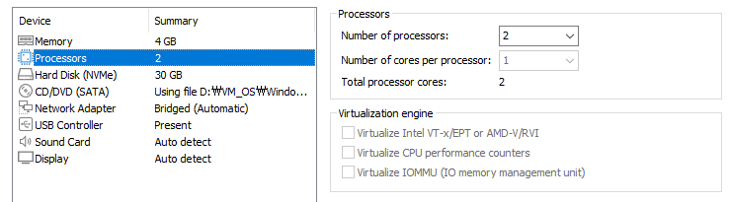
- 서버역할에서 Hyper-V 선택(부가 기능 포함)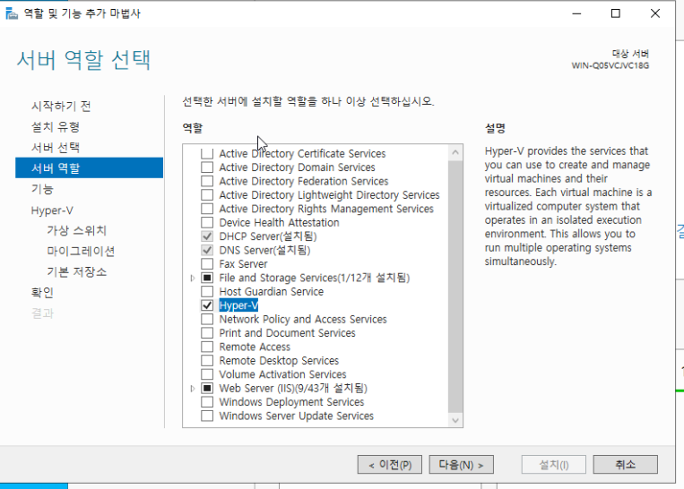
- 가상 스위치에서 네트워크어댑터 활성화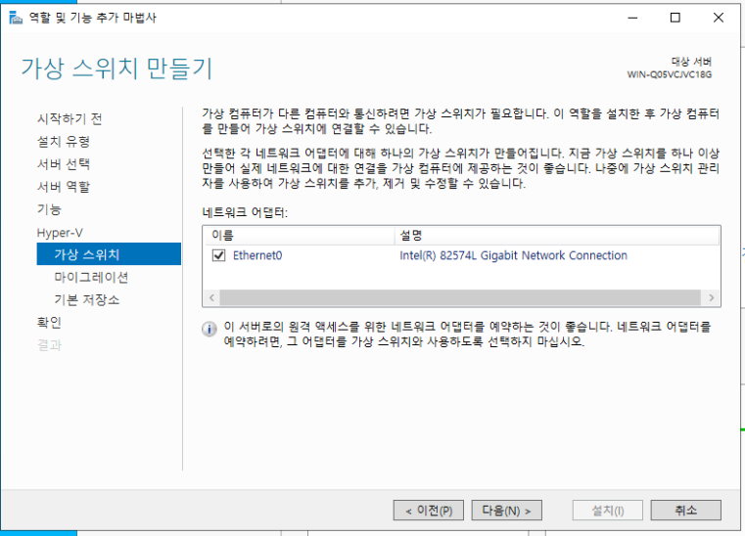
- WS에서 Hyper-V 관리자 접속
- 새로만들기 > 가상 컴퓨터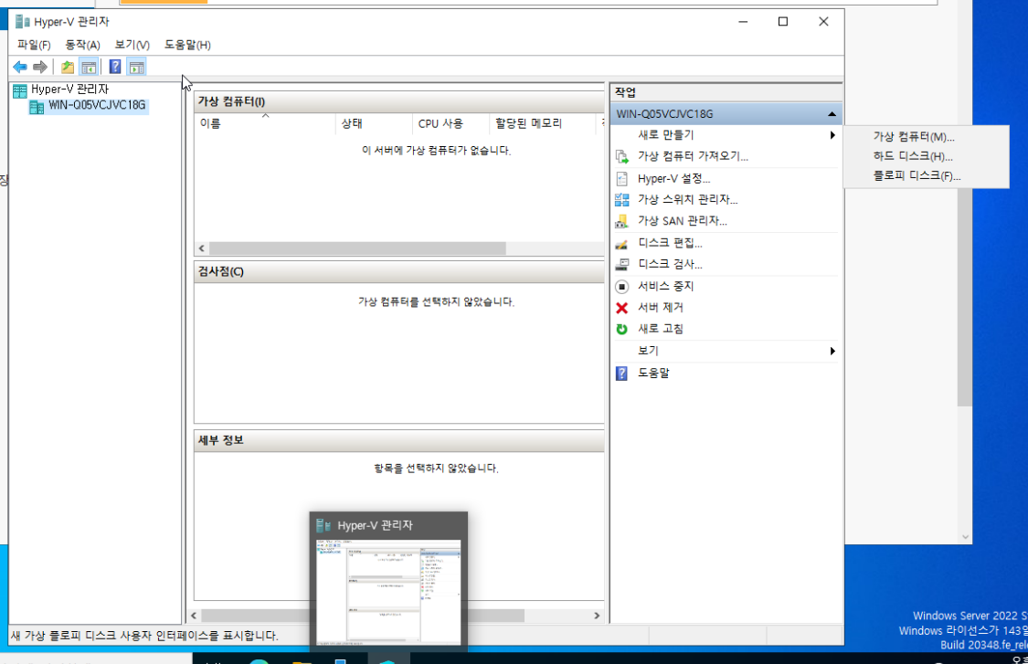
- 세대 지정 : 2세대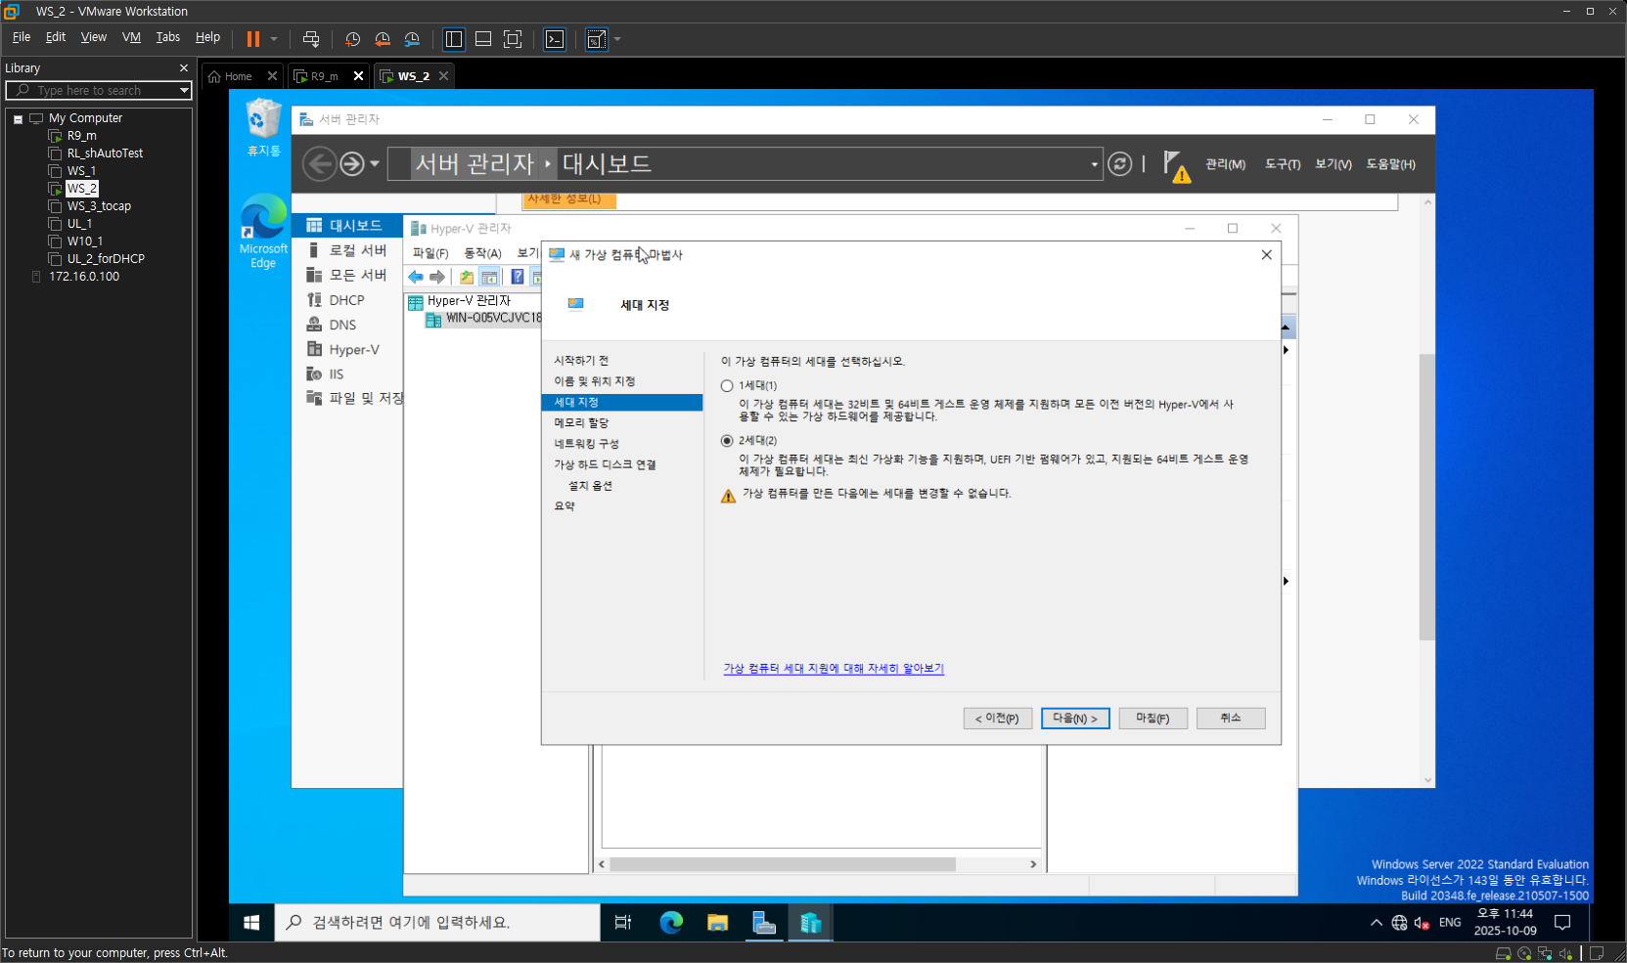
- 시작 메모리 지정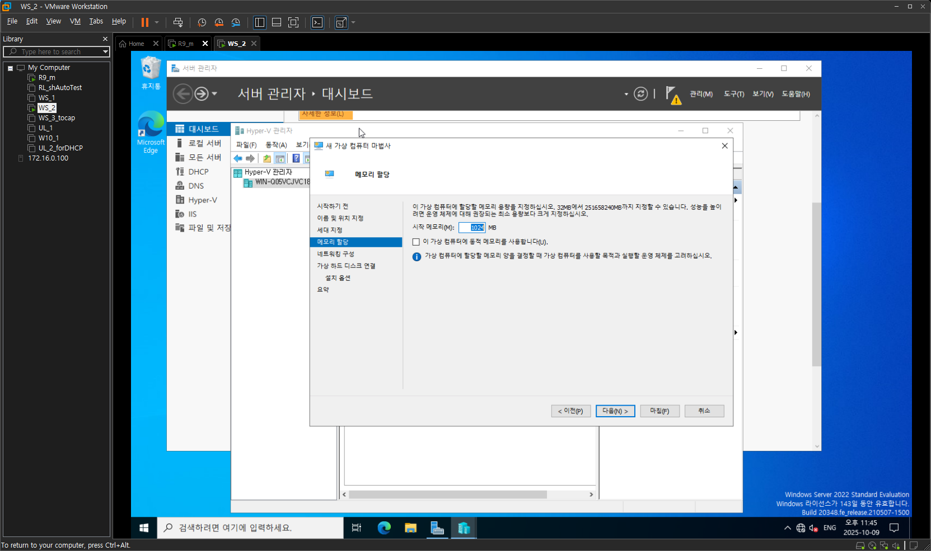
- 가상 하드 디스크 명 지정